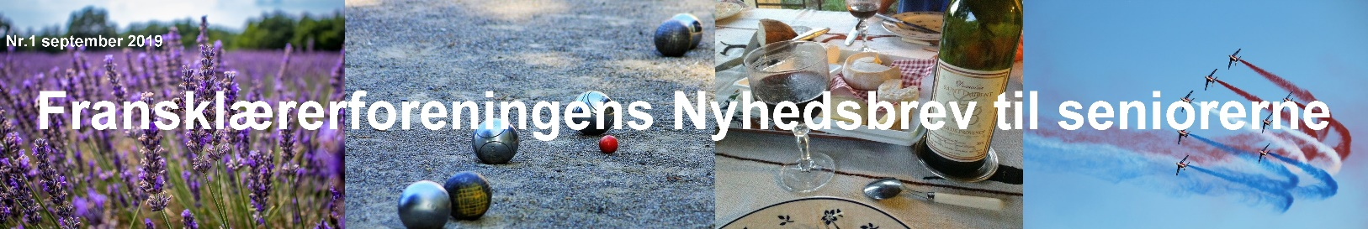
Nr. 3 August 2020
Velkommen til seniorgruppens tredje Nyhedsbrev
Vores nyhedsblad er lige til at hænge op på opslagstavlen. Så kan du hurtigt med din mobiltelefon scanne dig frem til de forskellige aktiviteter.
Seniorgruppen er en nystartet gruppe under Fransklærerforeningen, som gerne vil bidrage til, at seniorer med fransk som fag finder sammen om fælles interesser for fransk sprog og kultur.
Seniorgruppens koordinatorer er pt.: Frank Filip Østergaard (tidligere formand for Fransklærerforeningen) og Ulla Pedersen (ansvarlig for Fransklærerforeningens kursusafdeling)
Seniorgruppen vil hvert år udsende 2 nyhedsbreve pr. mail, et om efteråret og et om foråret. Disse nyhedsbreve vil indeholde:
- et indlæg fra en pensioneret kollega
- et aktuelt indlæg om Frankrig eller fransktalende lande
- nyt fra læsehjørnet
- tips til seniorer
- annoncering af seniorgruppens planlagte fællesaktiviteter
- franske arrangementer og aktiviteter, som finder sted, og som man selv kan opsøge i det område, man er bosat
Seniorgruppen vil planlægge i alt 2 årlige specielle fællesaktiviteter for seniorgruppen i henholdsvis København og Aarhus, som man kan melde sig til.
En koordinator fra seniorgruppen eller et bestyrelsesmedlem fra Fransklærerforeningen vil deltage i disse aktiviteter, som vil blive annonceret i nyhedsbrevene og på vores hjemmeside.
Se https://fransklaererforeningen.weebly.com/aktiviteter.html
I vil altid kunne finde nyhedsbrevene på følgende adresse:
https://fransklaererforeningen.weebly.com/nyhedsbreve.html
Deadline for indlæg til nyhedsbrev: Forår: 5. januar / Efterår: 15. august
En hilsen fra Redaktionen af Nyhedsbrevet til seniorerne
Kære seniorer i Fransklærerforeningen

Vi er glade for nu at kunne udsende Nyhedsbrev nr. 3 til jer.
Vi håber, at vi på denne måde er med til holde jeres kontakt med Fransklærerforeningen vedlige og bringe lidt nyhedsstof om Frankrig og det franske.
Forhåbentlig har I det alle godt i denne mærkelige tid med corona-virus, hvor mange af netop os nok holder os en del for os selv. Det har været et underligt forår, hvor man har haft lidt svært ved at tro på, at det vil få en god ende. Personligt har jeg fundet meget positivitet ved at lytte til Alberte Windings ’Lyse nætter’, som jeg synes er utrolig smuk.
https://www.youtube.com/watch?v=bRt5a4Lp1o4

Vi vil meget gerne have jeres mening om Nyhedsbrevene og nye ideer til, hvad vi kan bringe i Nyhedsbrevene, da vi gerne vil prøve på at imødekomme jeres behov.
Det ville også være fantastisk, om I ville skrive til os, hvis I har lyst til selv at skrive en lille nyhedsartikel, en rejseartikel eller lidt om jeres pensionistliv i Nyhedsbrevet.
Har I en god idé til en fælles aktivitet, så hører vi også gerne fra jer.
Kontakt os pr mail uppedersen@gmail.com
Mange hilsner fra Ulla Pedersen, Fransklærerforeningen
Redaktionsansvarlige for redaktionen af Nyhedsbrevet til seniorerne  Ulla Pedersen og Frank Filip Østergaard |  | 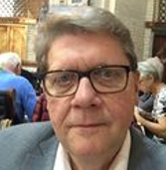

Om seniorlivet

Dette er et fast indlæg i Nyhedsbrevet, hvor en pensioneret fransklærer fortæller lidt om sin seniortilværelse på godt og på ondt.
Skriv endelig en mail til Ulla Pedersen uppedersen@gmail.com, hvis du har lyst til at skrive en beretning fra dit seniorliv til et af nyhedsbrevene. Husk at give din beretning en overskrift og medsend et billede.

Om seniorlivet: Indlæg nr. 2  Af:  Elsebeth Kierulf  Tidligere ansat ved Gammel Hellerup Gymnasium  Lektor i fransk og dansk | 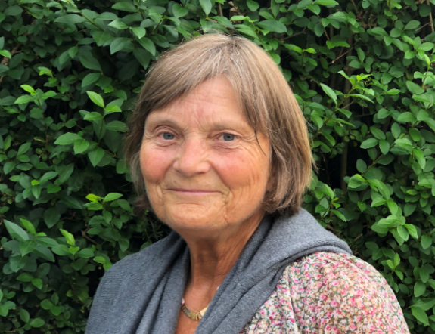

Livet som pensionist

Jeg gik på pension i 2015 som 69-årig efter 10 år som kvoteansat på daværende Birkerød Statsskole og 26 år på Gammel Hellerup gymnasium med fagene fransk og dansk.
Jeg havde besluttet, at jeg ville have lidt mere tid sammen med gemalen, som altid havde været hjemmegående, og at jeg så i øvrigt skulle være håndværker.
De 5 børn var for længst fløjet hjemmefra. Så alt det forsømte igennem små 50 års ægteskab skulle indhentes. Professionelle håndværkere sørgede for nyt tag og facade, mens jeg gik i gang med vinduer udvendigt og indvendigt samt husets vægge.
Det lykkedes: i 2018 stod det gamle hus fra 1898 fint og præsentabelt. Det var lige så tilfredsstillende en følelse som efter at have rettet 3 sæt danske stile i et rap.

Hvordan ser en typisk dag nu ud for mig i dag?

Meget anderledes.
I 2019 mistede jeg min mand, og jeg er nu i denne sommer flyttet i lejlighed og har installeret mig trygt og godt i samme lokalområde: Den samme skov at vandre i og samme strand at bade ved.
Men det er godt nok en kolbøtte. Hvad i alverden stiller man op med sig selv, når man ikke længere kan/skal servere mad, rense tagrender, kitte vinduer, rense kloak og klippe roser?
Det er det, jeg nu skal til at lære.
Jeg er egentlig et skarn, når det kan opfattes som et problem.
Mulighederne er jo uendelige, selv under coronaen; men min tilværelse synes mig i øjeblikket lidt selvcentreret.
En typisk dag for mig forløber således:
Jeg power-walker hver morgen 45 min. efterfulgt af en dukkert i Øresund, pløjer mig igennem Politiken, Huffington Post mfl. og er begyndt at lytte/læse bøger med stor fornøjelse.
Der ud over læser jeg for tiden lidt pligtskyldig igen, igen Prousts ”A la recherche du temps perdu” godt hjulpet af ”Ind i Prousts værk” udgivet af Det Danske Proust Selskab og med stor fryd dele af Balsacs ”La Comédie humaine”.
Af og til lytter jeg på ”litterature.audio.com” til andre klassikere.
Mine franske facebook-venner anbefaler mig også ofte ny-udkomne værker.
Endvidere følger jeg FOF’s ”Ti aktuelle udstillinger” v. Alice Fanøe, hvad der har inspireret mig til at gå på museumsjagt på egen hånd.
Men allermest glæde har jeg nu af mine 5 børn, deres familier og 9 børnebørn, der alle bor i cykelafstand fra mig. Vi ses ofte, da jeg 3 gange om ugen plus det løse henter og passer de små på skift.
Hyppige besøg i Frankrig skal der fortsat være plads til. Traditionen tro tager jeg i oktober (om coronaen vil - med eller uden visir) til Paris for at besøge gamle venner, dalre rundt i spøjse kvarterer og nyde en baguette med et stykke ost langs Seinen el. i Luxembourghaven.
Metroen vil jeg nok undgå. I forvejen benyttede jeg mig nødigt af den. Rulleskøjterne har jeg dog med skam at melde lagt på hylden. De var ellers mit foretrukne transportmiddel i 90erne og nullerne under mine 2 orlover i Paris.
Så det bliver Paris med solide vandresko.
Jeg drømmer stadig om at gentage succesen og bosætte mig et halvt år dernede.

Hvad savner jeg?

Af og til tænker jeg tilbage på den forsvundne tid på GHG. Alle de lyse øjeblikke, glade studenter, inspirerende diskussioner med 3. gere, kursusforberedelser, arbejdet med net-opgaver og sidst men ikke mindst grin, faglighed og fællesskab på lærerværelset.
Det var herlige tider!
Nu drømmer jeg om at kunne fortsætte et aktivt liv, gerne med lidt mere fokus på andet end mit eget lille jeg. Det bliver forhåbentligt lidt lettere, når engang coronaen er overstået.
Jeg drømmer også om fortsat at kunne rejse, se mere af Frankrig og ikke kun mine faste tilholdssteder. Jeg drømmer om at vandre i nationalparkerne, at tage ”Haute Route-Chamonix-Zermatt og i øvrigt fortsætte med at løbe på ski. Til næste år får jeg som 75-årig gratis liftkort.

Det er ikke så skidt endda at være pensionist.

Aktuelle indlæg fra Frankrig og fransktalende lande

Artikel 1  Artikel af Marianne Liisberg  PhD-studerende på Afdeling for Tysk og Romanske studier ved Aarhus Universitet, hvor hun forsker i Argumentativ semantik og sociale konflikter i Danmark og Frankrig. | 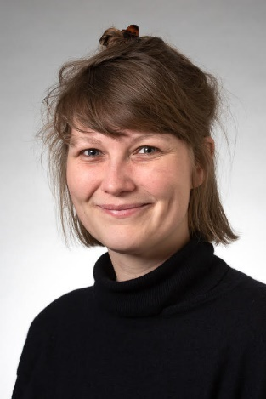

Le confinement
”Nous sommes en guerre”. Det er beskeden fra Macron, der runger ud i salonen på det danske studenterhus i Paris den 16. marts 2020. En mandag aften, hvor husets beboere nervøst sidder klistret til fjernsynsskærmen i det Danske Studenterhus i Cité Universitaire med spidsede ører. Fra middag, tirsdag d. 17. marts, skal alle bosat på det franske territorium i confinement. Selvom der ikke er tvivl om alvoren i stiuationen, klinger de fire ord alligevel hult: de sender tankerne tilbage til Hollandes tale efter attentaterne mod Charlie Hebdo i januar 2015. Dengang var fjenden terrorister, i dag er det en virus. Og selvom der ligger noget tragikomisk i netop dét ordvalg, anes der alligevel nervøsitet og ængstelighed i de andre residenters øjne. Det er under larmende stilhed, at vi siver fra salonen ud i den store indgangsfoyer og op ad de to trapper til værelserne.

Ligesom Mette Frederiksen havde annonceret blot et par dage forinden, blev Frankrig lukket ned tirsdag d. 17. marts kl. 12.00. I dagene mellem Danmarks nedlukning og Macrons tale havde der hersket en elektrisk stemning i Det Danske Studenterhus. Mange tog hjem. Flere og flere fly blev aflyst. Grænserne blev lukket. Der skulle træffes beslutninger uden forudsætninger for at vurdere, hvilke konsekvenser beslutningerne ville have. Nedlukningen var i første omgang sat til to uger, men der gik rygter om, den ville vare meget længere end det.

Dagene efter Macrons tale til befolkningen, var vejret godt. Min kæreste Rasmus og jeg gik tur i martssolen. Det var lykkedes mig at overtale Rasmus til at tage med til Paris, hvor jeg skulle på forskningsophold ved Ecole des Hautes Etudes en Sciences Sociales i et semester som led i min PhD ved Fransk på Aarhus Universitet. Jeg skulle deltage i seminarer og fortsætte arbejdet på mit projekt sammen med to forskere ved EHESS. Rasmus skulle skrive sit speciale i jura. Sammen havde vi drømt om et parisisk forår med museums- og restaurantbesøg. Vi havde planlagt udflugter til de Franske provinser. Men dén dag, den 16. marts, blev alt sat på pause på ubestemt tid.
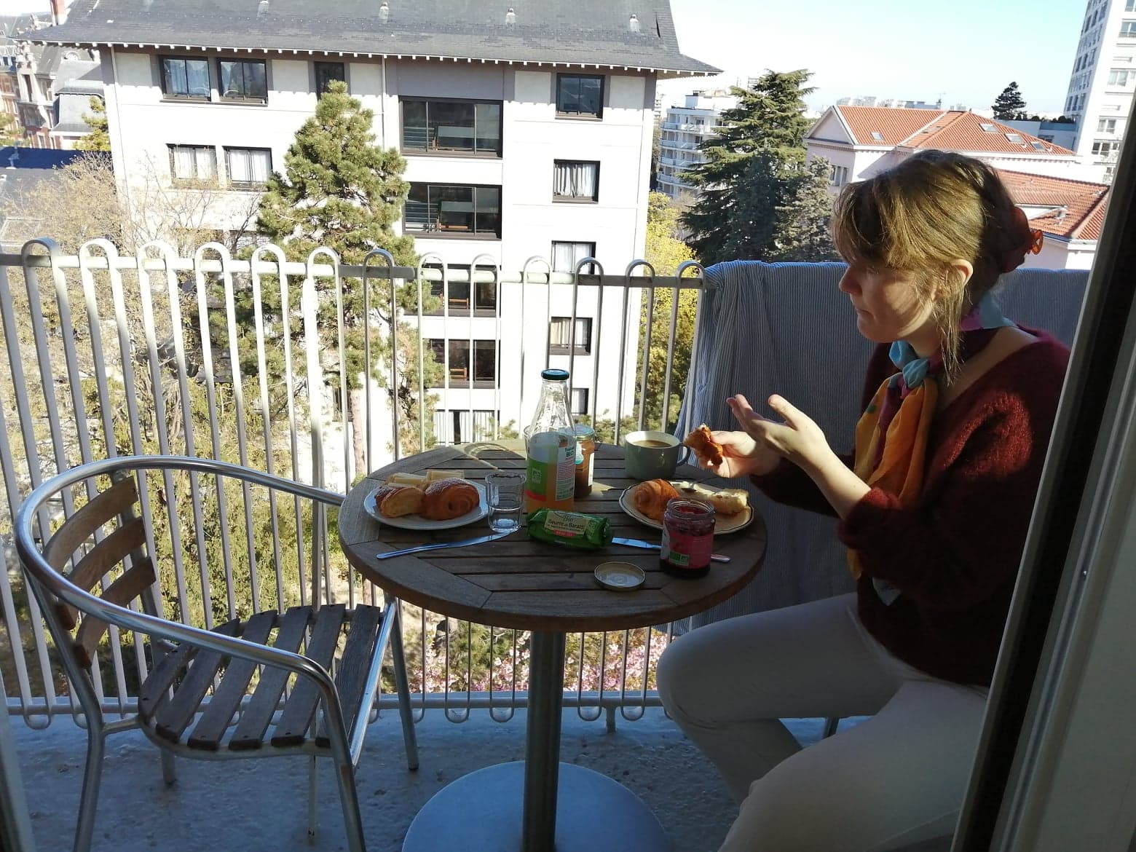

De første dage var der mange mennesker ude. Det føltes lidt som en ferie, men der blev hurtigt slået hårdt ned på de mange piqueniquers og flaneurs som profiterede af det gode vejr. Reglerne blev strammere. At leve i confinement betød konkret meget mere end at blive hjemme. Vi skulle underskrive en attestation, når vi skulle ud og handle eller på apoteket. Gå- og motionsture var begrænsede til før kl. 10 og efter kl. 19, hvor man maximum kunne færdes én kilometer i radius fra ens bopæl. Alle ture ud var begrænsede til én time. Også al færdsel på cykel blev forbudt.

Lidt efter lidt kom der masker overalt. Stemningen blev hektisk, og franskmændene skældte ud, hvis nogen stod for tæt i køen til bageren: ”Monsieur, respectez les gestes barrières!”. Forlængelse på forlængelse, restriktion på restriktion. Snart havde vi nået et punkt, hvor det føltes som om, der ikke kunne komme flere regler, hvor hele vores dagligdag foregik i det lille atelier på femte sal i Fondation Danoise.
Heldigvis lykkedes det os hurtigt at etablere en slags hverdagsrutine med télétravail. Alle aktiviteter på universitetet var aflyste, så arbejdsro var der nok af, og de andre residenter i studenterhuset blev en del af vores ’osteklokke’.

Ud af de 47 residenter, der normalt bor i huset, var vi bare et par og tyve, der blev tilbage under confinement. Vi hyggede os til gengæld sammen. Der blev arrangeret filmaftner, fællesspisning i hold på terrassen og aftenpromenader i parken, alt imens der udenfor, i Citéens park og på gaderne omkring Parc Montsouris, var underligt affolket. Ingen biler, ingen cykler, og kun få tram og metro til de enkelte, der var nødt til at tage på arbejde. Byens lyde og periph’ens bilstøj blev hurtigt erstattet af fuglesang og summen af insekter, mens stjernebillederne lyste ned fra en klar aftenhimmel.
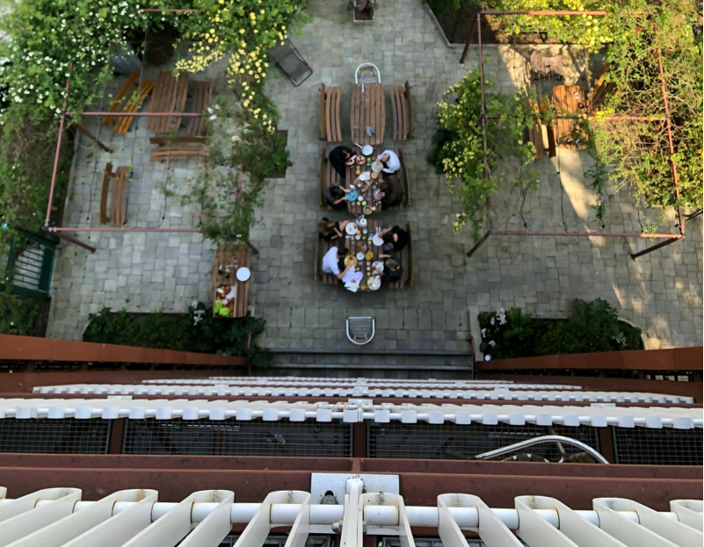

Ugerne gik, og det samme gjorde foråret. Da der den 11. maj så småt blev åbnet op, var det som at vågne op fra en meget lang eftermiddagslur. Selvom vi kun havde haft en sporadisk kontakt via telefon med vores venner i byen, var gensynets glæde spundet ind i en mærkelig døsighed. Vi tog på cykeltur i Bois de Boulogne. Besøgte de venner rundt om i byen, der ikke havde søgt tilflugt i familiens landhus. Vi tog endda et glas på de få terrassecaféer, der var åbne. Le retour à la normale var så småt begyndt. Et skridt ad gangen tilbage til en normalitet, der allerede føltes meget unormal. Hvor man altid havde et mundbind og håndsprit med sig i tasken, og hvor dagene var talte for les bises. Herfra gik det hurtigt. På under en måned summede det igen fra alle caféer og restauranter og de store museer åbnede et efter et til de få turister, der havde vovet sig på ferie. To måneder i confinement var hurtigt ovre. Det samme var den sidste måned, vi havde tilbage, inden vi skulle med toget hjem mod Danmark. Og sådan blev et forår i Paris til et forår i confinement.
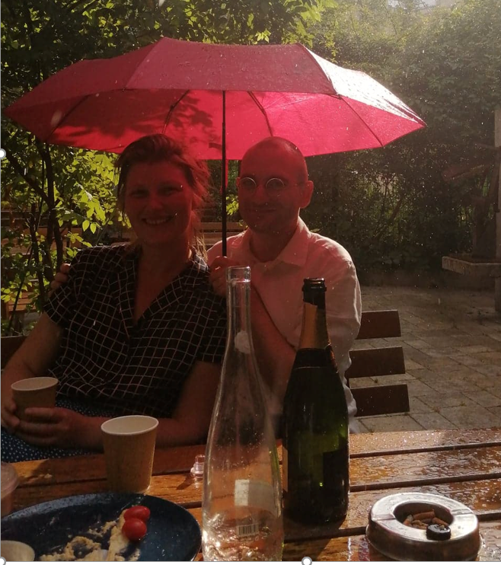
Artikel 2
Artikel af Connie Pedersen
Cand. scient. pol. og cand. mag. i fransk og spansk. Hun underviser i fransk og laverundervisningsmateriale.

Hun bidrager til platformen www.franskportal.dk og har netop udgivet bogen Frankrig, Modsætningernes land, der kan bruges både i fransk og samfundsfag
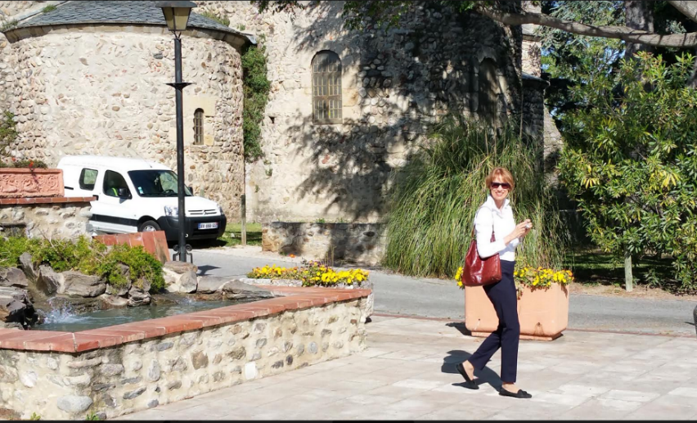

Politik i pandemiens tid
Pandemi og politik har præget det franske samfund i foråret og sommeren. Landet har været lukket ned i to måneder, og det har fået en ny regering efter et meget specielt kommunalvalg.

Corona-karantæne
35 millioner franskmænd så med, da præsident Emmanuel Macron lukkede Frankrig ned den 16. marts 2020. Det var det største antal seere til en præsidenttale på tv i Frankrigs historie. Franskmændene var bekymrede.
Landet var blevet ramt af den farlige corona-pandemi, og for at inddæmme epidemien satte myndighederne landet i ”sanitær undtagelsestilstand”. 65 millioner franskmænd blev ”spærret inde” hjemme hos sig selv. Det var en uhørt isolering af en hel helbefolkning, men den var nødvendig.
I den nordøstlige del af landet omkring Mulhouse voksede antallet af Covid-19-smittede hurtigere, end hospitalerne kunne følge med. Nogle patienter blev i helikopter fløjet til hospitaler i andre dele af Frankrig eller til Tyskland for at blive lagt i respirator.
Frankrig var med præsident Macrons ord i krig med coronaen. Konkret betød det, at franskmændene skulle blive hjemme. De måtte kun gå ud, hvis de havde en attest med sig, hvor de skrev, hvorfor de bevægede sig uden for deres hjem. Gyldige grunde til at gå ud var fx, at man skulle købe ind.
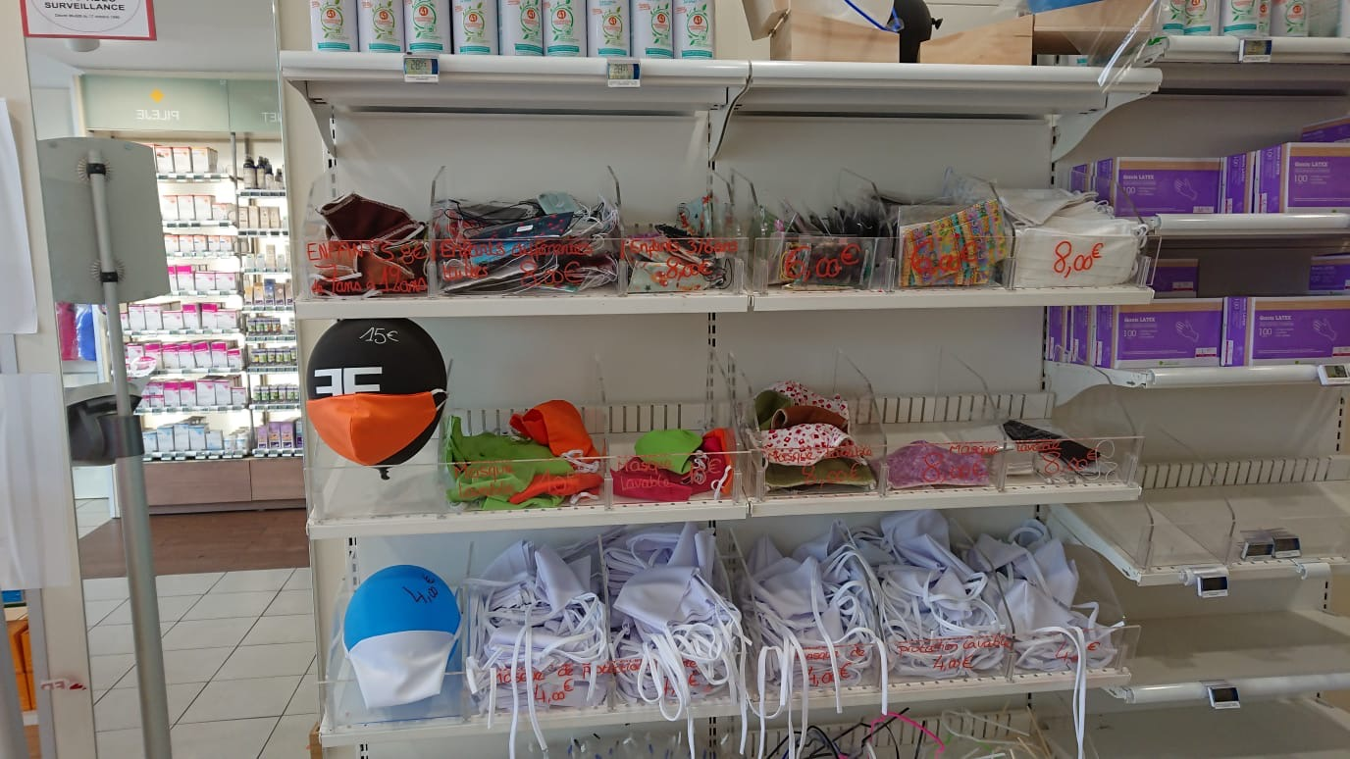
Mundbind blev hurtigt et våben i franskmændenes kamp mod corona-virus.
(Foto: Françoise Czarnecki)
I de næste 8 uger – fra 17. marts til 11. maj – kom franskmændene til at leve et unormalt liv. Slut med at få en kop kaffe på en café og ingen middage med venner på en restaurant. Børnene fik fjernundervisning derhjemme, og forældrene arbejdede hjemmefra, hvis deres arbejde tillod det. Biografer, museer og offentlige parker var lukket. Fødevarebutikkerne holdt åbent, men med afstandstape på gulvet og maske eller visir til de ansatte og håndsprit til kunderne. Frankrig var i karantæne.
Samtidig kæmpede læger og sygeplejersker for at redde liv, og hver aften kl. 20 samledes folk i byerne på deres altaner eller stod i vinduerne og klappede af det sundhedspersonale, som stod i første linje i kampen mod Covid-19. Omkring 30.000 franskmænd mistede livet i epidemiens første bølge.
Genåbning
Fase 1
I begyndelsen af maj 2020 var der ved at være så godt styr på epidemien, at regeringen syntes, det var forsvarligt at begynde at åbne lidt op igen. Både fordi folk trængte til at komme ud af isoleringen, men også fordi den franske økonomi led under nedlukningen. Alle økonomiske indikatorer var i rødt, og Frankrig forventede at opleve sin største recession siden 1945 med mange arbejdsløse. I marts 2020 steg antallet af jobsøgende med 7,1%. Det var den største stigning siden 1996.
At genoplive økonomien uden at genoplive epidemien var udfordringen for den franske regering, så den gik gradvis frem.
Det blev igen muligt at bevæge sig frit uden at skulle medbringe en attest, men kun inden for en radius af 100 km. Skolerne blev genåbnet men på stramme betingelser: Ikke flere end 15 elever pr. klasse, og børnene skulle holde afstand og spritte og vaske hænder.
Fase 2
I begyndelsen af juni 2020 fik franskmændene lov til at gå på café igen. ” Fra nu af er frihed reglen, og forbud undtagelsen”, sagde premierminister Edouard Philippe, da han beskrev genåbningens fase 2. Det betød først og fremmest, at franskmændene ville kunne bevæge sig frit. Reglen om, at man skulle holde sig inden for en radius af 100 km fra hjemmet, blev ophævet, og folk kunne nu igen besøge familie, venner og kærester i byer langt væk. Men de kunne ikke rejse uden for landets grænser. Det blev først tilladt i genåbningens fase 3 i midten af juni.
Frankrig var næsten tilbage til det normale, men stadig med afstandskrav, håndsprit og mange steder masker.
Præsident Macron havde klaret krisen, og især hans premierminister Édouard Philippe fik ros for sin håndtering af den. Alligevel blev regeringschefen skiftet ud kort efter genåbningen, for det politiske liv tog en ny drejning efter et kommunalvalg i marts og juni.
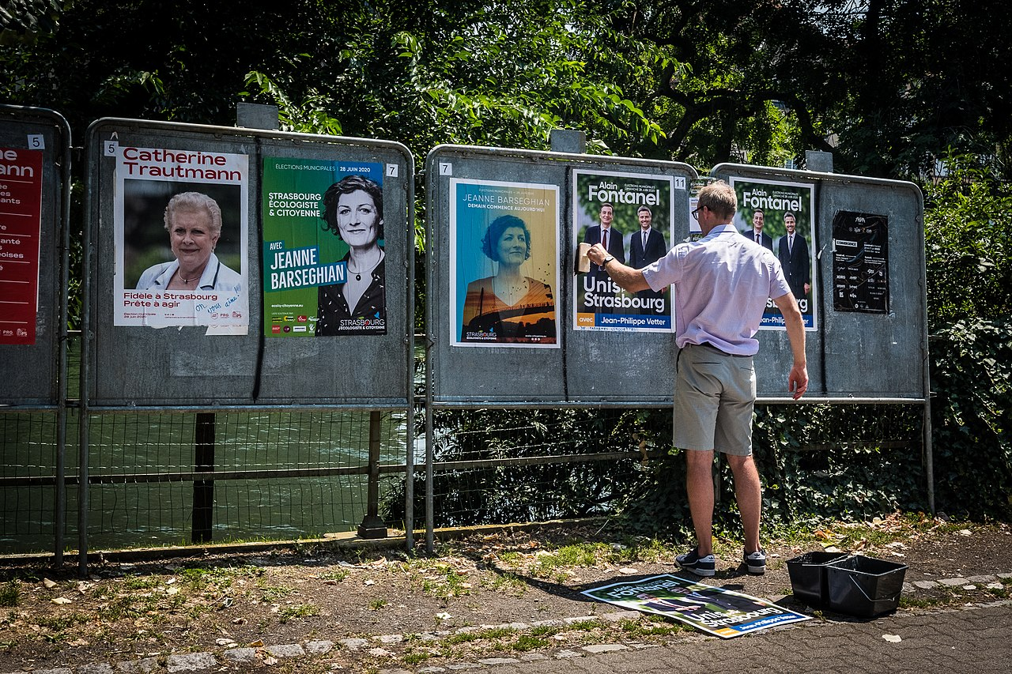
Valgplakaterne sættes op forud for kommunalvalget i marts 2020.
(Foto: Wikimedia Commons: Claude Truong-Ngoc)
Kommunalvalg og ny regering
Det skulle have været et helt almindeligt kommunalvalg, men det i marts 2020 blev helt ekstraordinært.
Valgdage er, hvad enten det er præsidentvalg, parlamentsvalg, valg til EU-parlamentet eller kommunalvalg, er anledning til at kindkysse og tale med de venner og bekendte, man løber ind i på vej ind og stemme, især i de mindre byer.
Men ved første runde af kommunalvalget søndag den 15. marts 2020 var der foruroligende stille på valgstederne. Vælgerne holdt afstand fra hinanden, og de var ukarakteristisk lavmælte. Det var et kommunalvalg i coronaens tegn.
I Paris havde præsident, regering og de politiske partier diskuteret, om kommunalvalget skulle udskydes for at undgå, at vælgerne smittede hinanden med den lumske virus, mens de stod i kø for at stemme. Præsident Macron vaklede. Hans parti La République en Marche stod skidt i meningsmålingerne, og måske for at undgå mistanke om, at han ikke turde møde vælgerne, endte han med at beslutte, at valget skulle gennemføres.
Så bevæbnet med engangshandsker, håndsprit og egen kuglepen mødte folk op for at vælge deres kommunalbestyrelse for de næste seks år. Men der var langt mellem vælgerne i valglokalerne. Under halvdelen, 46 %, stemte. Det var en historisk lav valgdeltagelse.
Men trods den lave valgdeltagelse blev 30.000 af Frankrigs knap 35.000 borgmestre og kommunalbestyrelser valgt ved første valgrunde. Kun i 5000 kommuner, hvor ingen liste fik over 50 % af stemmerne, skulle der endnu en valgomgang til en uge efter den første.
Men den blev udsat til den 28. juni. Smittetallene var blevet for høje til, at det var forsvarligt at kalde folk til stemmeurnerne igen.
I anden valgrunde blev valgdeltagelsen endnu lavere end i første runde. Kun 41 % stemte, og det er den laveste valgdeltagelse ved et kommunalvalg nogensinde i Frankrig. Omkring halvdelen af sofavælgerne angav frygten for Covid-19 som forklaring på, at de blev hjemme.
Valgets klare vinder blev De Grønne, Europe Écologie Les Verts. Helt sensationelt faldt borgerlige og socialdemokratiske højborge, og grønne politikere overtog borgmesterkæden i flere store byer. Det var fx tilfældet i Lyon og Strasbourg. Selv i Bordeaux, som de borgerlige havde styret i 73 år, vandt De grønne.
For Marine Le Pen blev kommunalvalget til gengæld ikke det gennembrud, som hun havde arbejdet på. Hendes parti Rassemblement National fik kun valgt halvt så mange folk valgt ind i kommunalbestyrelserne som ved det foregående valg, nemlig 840 mod 1438 seks år tidligere.
Det lykkedes hendes tidligere kæreste Louis Aliot at vinde borgmesterposten i en stor by, nemlig Perpignan (120.000 indbyggere), men det gjorde han efter en valgkamp, hvor han ikke brugte sit partis navn Rassemblement National.
Det var overraskende, at Marine Le Pen ikke formåede at omsætte den store sociale vrede fra De Gule Vestes oprør og vinterens strejker mod en pensionsreform til mandater. Det skyldes måske, at den grønne dagsorden var så dominerende, og den er ikke Le Pens førsteprioritet.
Det var derimod ikke overraskende, at præsident Macrons parti La République en Marche klarede sig dårligt ved kommunalvalget. Det er næsten blevet en regel, at det parti, som vælgerne stemmer ind i præsidentpalæet og bagefter giver et flertal i parlamentet, får en afklapsning ved kommunalvalget et par år senere. Det skete også for præsident Nicolas Sarkozy i 2008 og for François Hollande i 2014. Desuden er En Marche et ungt parti, 4 år gammelt, og det har ikke noget lokalt rodnet.
Kun premierminister Édouard Philippe kunne notere en pæn sejr i Le Havre. Han vandt med 59 % af stemmerne over sin kommunistiske modkandidat. Alligevel blev han skiftet ud kort efter, for det er næsten blevet en tradition, at franske præsidenter udskifter regeringschefen og omdanner regeringen midt i præsidentperioden for at få tilført ny energi. Det valgte Macron også at gøre
Han udnævnte den 55-årige Jean Castex til ny regeringschef. Castex er stort set ukendt i den brede offentlighed, men det var ham, der styrede genåbningen af Frankrig under coronavirus epidemien, og det gjorde han så godt, at præsident Macron besluttede at gøre ham til regeringschef.
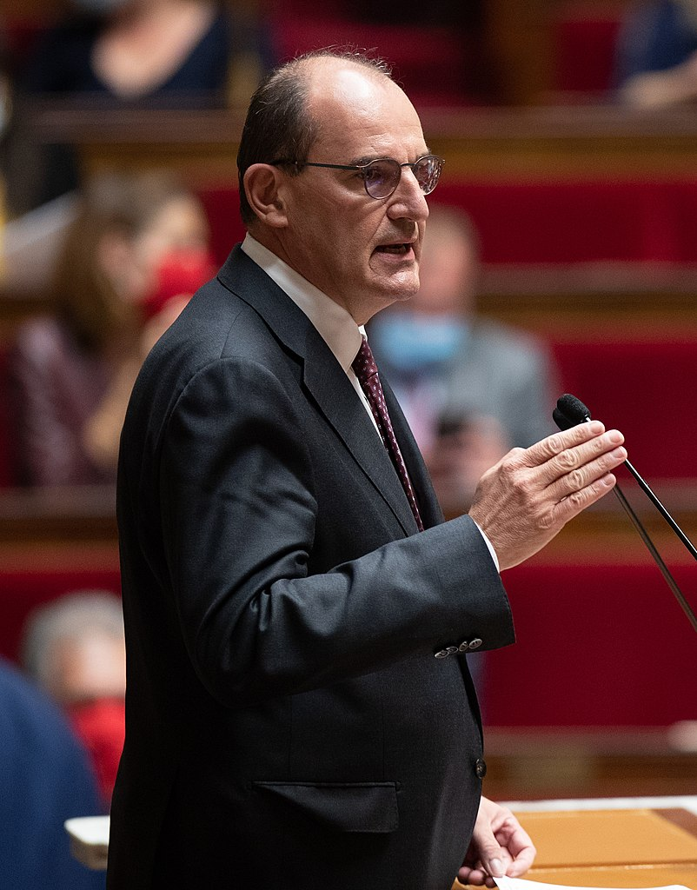
Premierminister Jean Castex i Nationalforsamlingen i 2020.
(Foto Wikimedia Commons: Florian David).

Siden 2008 har den nye premierminister været borgmester i Prades, en by med 6.000 indbyggere i det sydøstlige Frankrig. Ved kommunalvalget i marts blev han genvalgt med 75 % af stemmerne. Han har en nærhed til folk, som præsident Macron mangler, og derfor vil præsidenten gerne have ham ved sin side op til præsidentvalget i 2022.

Men først skal præsident og regering styre Frankrig gennem en mulig genopblussen af corona-epidemien med de sundhedsmæssige og økonomiske udfordringer, det giver.

Har du fået lyst til at læse mere om Frankrig, kan seniorgruppens redaktion anbefale Connie Pedersens nyeste udgivelse:
’Frankrig. Modsætningernes land’ der kan bruges både i fransk og samfundsfag.

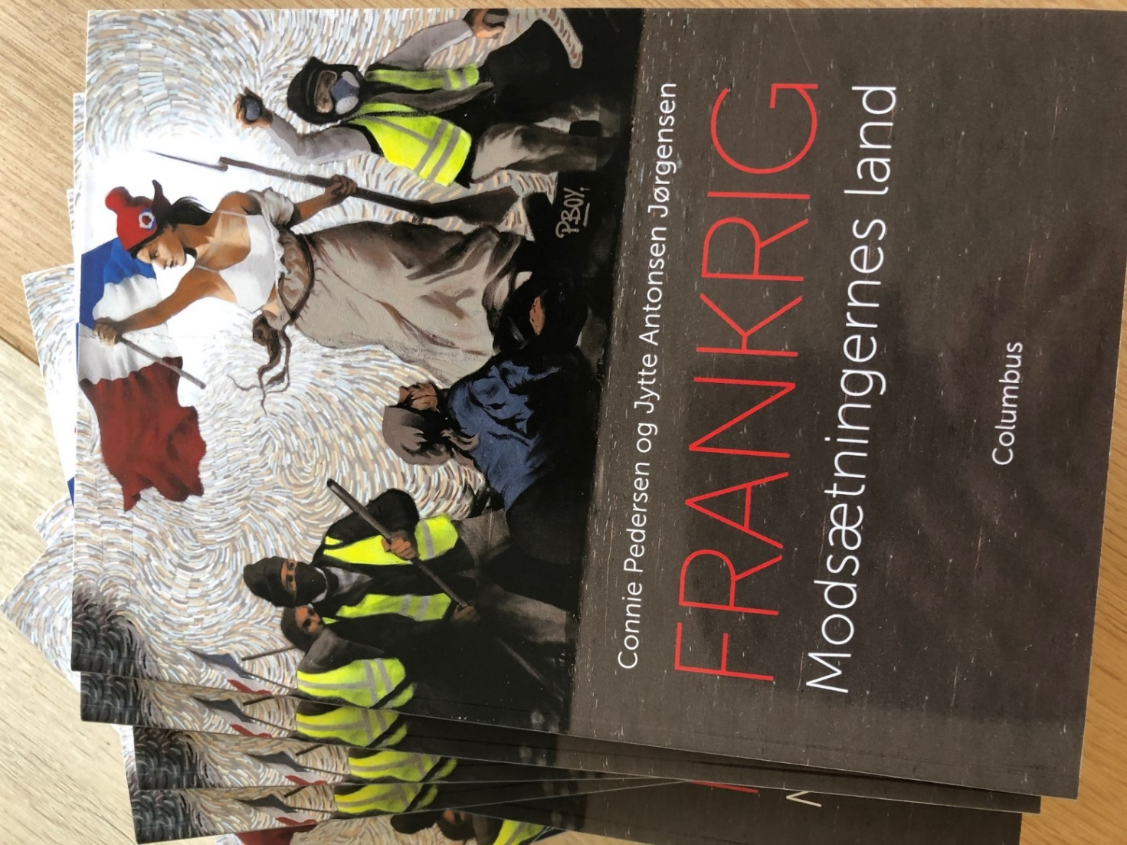
Nyt fra læsehjørnet
Geneviève Munck Her kan I få inspiration til at fortsætte med at læse franske bøger.
Disse bøger kan købes hos info@gmibs.dk
Geneviève Munck
International Book Service
Klostergade 33, 1. sal
8000 Aarhus C
Tlf : 86 19 50 42
Geneviève Munck anmelder to franske bøger
Deux titres très différents l’un de l’autre mais deux auteures qui racontent des expériences vécues et qui, pour des raisons très différentes, les ont marquées - elles et leurs familles - pour la vie :
Pour commencer, le livre dont tout le monde parle en ce moment, un livre qu’il faut, à mon avis, lire absolument :

’LE CONSENTEMENT’
De Vanessa Springora
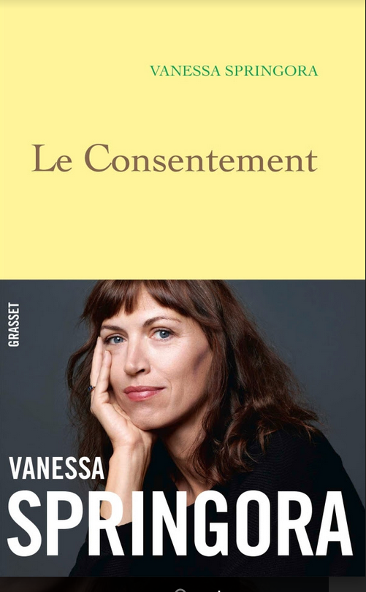
Au milieu des années 80, élevée par une mère divorcée, V. comble par la lecture le vide laissé par un père aux abonnés absents. À treize ans, dans un dîner, elle rencontre G., un écrivain dont elle ignore la réputation sulfureuse. Dès le premier regard, elle est happée par le charisme de cet homme de cinquante ans aux faux airs de bonze, par ses œillades énamourées et l’attention qu’il lui porte. Plus tard, elle reçoit une lettre où il lui déclare son besoin « impérieux » de la revoir. Omniprésent, passionné, G. parvient à la rassurer : il l’aime et ne lui fera aucun mal. Alors qu’elle vient d’avoir quatorze ans, V. s’offre à lui corps et âme. Les menaces de la brigade des mineurs renforcent cette idylle dangereusement romanesque. Mais la désillusion est terrible quand V. comprend que G. collectionne depuis toujours les amours avec des adolescentes, et pratique le tourisme sexuel dans des pays où les mineurs sont vulnérables. Derrière les apparences flatteuses de l’homme de lettres, se cache un prédateur, couvert par une partie du milieu littéraire. V. tente de s’arracher à l’emprise qu’il exerce sur elle, tandis qu’il s’apprête à raconter leur histoire dans un roman. Après leur rupture, le calvaire continue, car l’écrivain ne cesse de réactiver la souffrance de V. à coup de publications et de harcèlement.
« Depuis tant d’années, mes rêves sont peuplés de meurtres et de vengeance. Jusqu’au jour où la solution se présente enfin, là, sous mes yeux, comme une évidence : prendre le chasseur à son propre piège, l’enfermer dans un livre », écrit-elle en préambule de ce récit libérateur.
Plus de trente ans après les faits, Vanessa Springora livre ce texte fulgurant, d’une sidérante lucidité, écrit dans une langue remarquable. Elle y dépeint un processus de manipulation psychique implacable et l’ambiguïté effrayante dans laquelle est placée la victime consentante, amoureuse. Mais au-delà de son histoire individuelle, elle questionne aussi les dérives d’une époque, et la complaisance d’un milieu aveuglé par le talent et la célébrité.
205 pages - 190 DKK inkl. moms
Pour ceux qui voudraient en savoir plus avant se lancer:
https://www.lefigaro.fr/livres/dossier/gabriel-matzneff-l-affaire-qui-bouleverse-le-monde-de-l-edition
------------------------------
Mais il y a heureuseusement aussi des histoires fortes et positives. En voici un exemple parfait :

LE PRINCE À LA PETITE TASSE
Émilie de Turckheim

«Reza est arrivé chez nous. Que voulait dire, pour lui, "arriver chez nous" ? Avait-il imaginé nos visages, comme j’ai essayé, pendant des semaines, d’imaginer le sien? La nuit, je faisais sans cesse le même rêve absurde. J’ouvrais la porte et il entrait, avec son béret traditionnel en laine, son sourire irrésistible et ses yeux en amande, tristes et heureux : c’était le commandant Massoud. »
Pendant neuf mois, Émilie, Fabrice et leurs deux enfants ont accueilli dans leur appartement parisien Reza, un jeune Afghan qui a fui son pays en guerre à l'âge de douze ans. Ce journal lumineux retrace la formidable aventure de ces mois passés à se découvrir et à retrouver ce qu'on avait égaré en chemin: l'espoir et la fraternité.
Un bonheur de livre qui balaie les clichés, émeut, épate, saisit, bouscule et rejette à la mer les bons sentiments. Le Parisien.
Une rencontre iconoclaste placée sous le signe de la curiosité et de l’étonnement mutuels. Le Point.
206 pages - 85 DKK inkl. moms
Un très, très, très beau livre... J'ai adoré ! (Et si j'étais dictateur, vous seriez tous déjà en train de le lire
Geneviève Munck )

Voici la présentation de ce titre, telle que l'auteure l'a faite: | https://www.hachette.fr/videos/emilie-de-turckheim-presente-le-prince-la-petite-tasse
DEUX LIVRES QUI NE LAISSENT PAS INDIFFERENT !
Tips til seniorer
Måske kan du ved at være opmærksom på disse tips spare lidt.
Se følgende tips med angivelse af reduktion i pris på mange ting, hvis du er pensionist. | https://fagligsenior.dk/2019/08/13/kan-du-faa-rabat-som-pensionist/
Book restaurantbesøg i Aarhus til samme dag og få stor rabat | https://www.earlybird.dk/aarhus/restauranter
Book restaurantbesøg i København til samme dag og få stor rabat | https://www.earlybird.dk/kobenhavn/restauranter
Spis ude med rabat, hvis du er medlem af Ældresagen | https://www.aeldresagen.dk/tilbud-og-rabatter/kategorier/spis-ude
Ældre tilbud | http://erikhp.dk/aldre-tilbud.html
Reserver bord på en kampagnerestaurant i København | https://www.thefork.dk/restauranter/kobenhavn-c668649/tilbud
Reserver bord på en kampagnerestaurant i Aarhus | https://www.thefork.dk/restauranter/aarhus-c675208/tilbud

Nyt fra seniorgruppens aktiviteter

Da vi ønsker, at alle seniorer skal have mulighed for at deltage i vore aktiviteter, har vi på grund af smitterisikoen ved sammenkomster i denne Coronatid, som ingen ende vil tage, holdt lav profil mht. at arrangere seniortræf siden marts 2020. Vi måtte således desværre aflyse mødet hos Geneviève Munck i marts 2020 i Aarhus.
Vi håber dog meget at kunne udbyde følgende aktiviteter i foråret 2021, når der forhåbentlig er styr på vaccinationerne.

Datoerne for aktiviteterne i 2021 er endnu ikke fastsat, men hold øje med Fransklærerforeningens hjemmeside om aktiviteter for seniorer.

https://fransklaererforeningen.weebly.com/aktiviteter.html

Aktivitet for seniorer i Aarhus i foråret 2021

Meld dig til en hyggelig aften i selskab med andre pensionerede fransklærere og nogle af de mange fransktalende, som bor i Aarhus.
Det foregår hos Geneviève Munck, Klostergade 33, 1, Aarhus C.
Dato følger Tirsdag kl. 19.30 – ca. 22.00
Geneviève Munck introducerer os til et par gode nye franske bøger, som kan købes på stedet.
Vi snakker, spiller spil og hygger os, mens vi drikker kaffe og the.
Vi seniorer medbringer en hjemmebagt kage til kaffebordet.
Tilmelding til Ulla Pedersen uppedersen@gmail.com senest d. dato følger.
Du får nærmere besked efter tilmeldingen. Pris for aftenen er : 20 kr.
Betaling med navn og emailadresse angivet som besked vha mobile pay til Ulla Pedersen 29868143
Geneviève Munck står for C.A.F.E. Club Associatif des Francophones Enthousiastes, som har en facebookgruppe, hvor du kan finde oplysninger om og skrive med fransktalende i Aarhus: https://www.facebook.com/groups/116577298361268/?ref=bookmarks

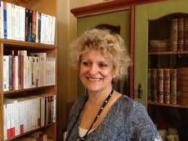 | 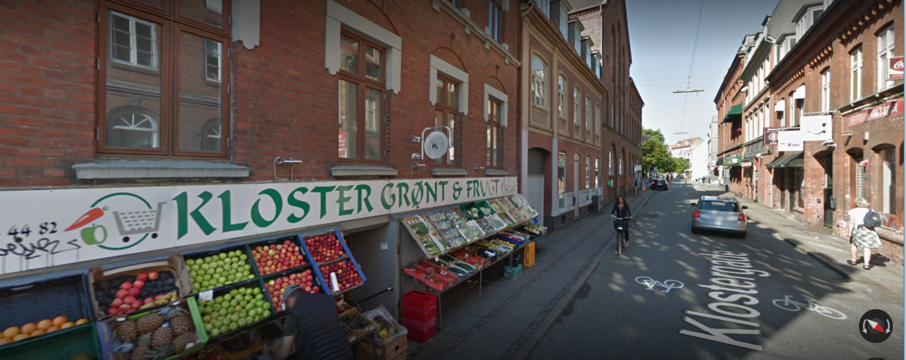
 | Ulla Pedersen fra Fransklærerforeningen vil være til stede
Aktivitet for seniorer i København i efteråret 2021

Vi arbejder på at lave et besøg for seniorer på den franske ambassade i København i efteråret 2021.
Det Throttske Palæ er et spændende hus, og vi får en rundvisning og en god snak. Prisen for rundvisningen bliver ca. 100 kr. afhængigt af deltagerantal.
Tag evt. flixbussen og overnat hos familie eller venner. Så kan det gøres billigt, også selvom du kommer fra Jylland.
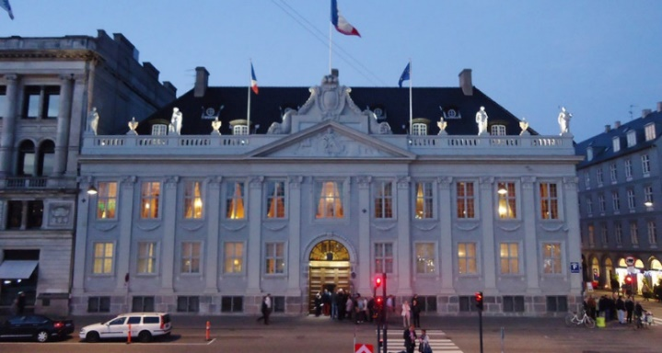 | Datoen for dette arrangement  er endnu ikke fastsat, men  hold øje med Fransklærerforeningens  hjemmeside om aktiviteter for seniorer  og med datoen, som bliver offentlig-  gjort i næste Nyhedsbrev.
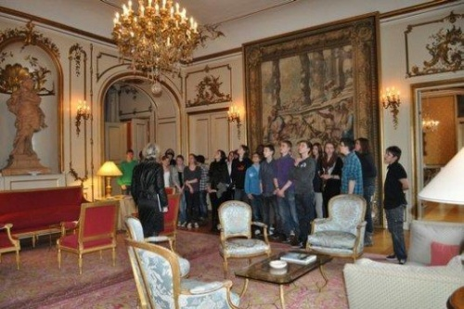 | https://fransklaererforeningen.weebly.com/aktiviteter.html

Fransklærerforeningens andre kurser finder I her:
I er altid meget velkommen til at deltage i vore andre kurser | https://fransklaererforeningen.weebly.com/aktuelle-kurser.html
Andre aktiviteter i Aarhus: Efterår 2020 og forår 2021
(Se aktiviteterne ved at scanne med en app på din mobiltelefon)

Aktivitet | Scan med tlf. | Søg på PC
Fransklærer-  foreningens hjemmeside |  | https://fransklaererforeningen.weebly.com/
Fransklærer-  Foreningens  kurser |  | https://fransklaererforeningen.weebly.com/aktuelle-kurser.html
Facebookgruppen
C.A.F.E.
club associatif des francophones enthousiastes

Besøg  Geneviève Muncks Boghandel  i Aarhus |  | http://www.gmibs.dk/  https://www.berlingske.dk/kultur/boeger-boeger-og-atter-franske-boeger
Film i Bio  ’Øst for Paradis’ |  | https://www.paradisbio.dk/CustomPageViewer.aspx?urlId=399
Aktiviteter i  Alliance Française |  | http://www.alliancefrancaise-aarhus.dk/index.php?pid=activites
Folkeuniversitetet |  | https://fuau.dk/program/
Aktuelle arrangementer på  Institut for kommunikation og Kultur Aarhus Universitet |  | http://cc.au.dk/aktuelt/arrangementer/  http://cc.au.dk/om-instituttet/fag/fransk-sprog-litteratur-og-kultur/
Fransk dag  i latinerkvarteret, sandsynligvis  også i foråret 2021 |  | https://jyllands-posten.dk/aarhus/kultur/ECE8701399/en-fransk-dag-i-latinerkvarteret/
Fransk Forår  (sandsynligvis også i foråret 2021) |  | https://stiften.dk/kultur/Fransk-kultur-i-centrum-til-Fransk-Foraar-paa-Hejmdal/artikel/579321  https://www.facebook.com/detfranskeforaar
Folkestedet |  | http://connaissances.dk/2017/05/22/fransk-weekend-aarhus/
Fransk Læserkreds  I Odense |  | https://www.odensebib.dk/bibliotek/underside/4078

Fransk Mad i Aarhus

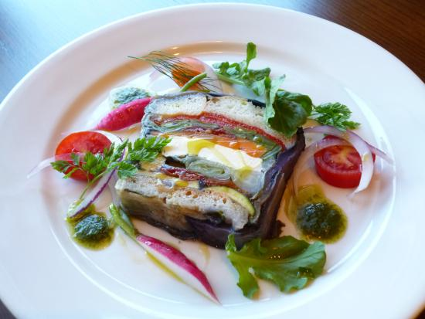

Fransk Mad i Aarhus
10 bedste restauranter i Aarhus |  | https://www.tripadvisor.dk/Restaurants-g189530-c20-Aarhus_East_Jutland_Jutland.html
Fransk mad i  Aarhus |  | https://smagaarhus.dk/guide-fransk-restaurant/
Le Pagnol |  | https://forbyen.dk/aarhus/le-pagnol-rustik-romantik-med-roedder-i-frankrig-og-italien/
Restaurant ET |  | https://restaurant-et.dk/
Fransk mad og hygge hos Juliette |  | https://connery.dk/juliette-fransk-hygge-i-aarhus.127079.html
Tim Vladimir :  Franske fristelser |  | https://duglemmerdetaldrig.dk/oplev/franske-fristelser/
Det franske hjørne |  | http://detfranskehjorne.dk/

Aktiviteter som finder sted i København – Efterår 2020

Paul Gauguin
Særudstilling på Gyptoteket
18. september 2020 – 28. marts 2021
Må dagen komme – måske snart – hvor jeg kan flygte ind i skovene på en sydhavsø og bo der i ekstase, leve i ro og ånde for kunsten. – Paul Gauguin til sin kone, Mette Gad, i 1890
Ny Carlsberg Glyptotek rummer en af verdens absolut fineste samlinger af værker af den franske maler Paul Gauguin (1848-1903). I september 2020 åbner museet en stor udstilling centreret om museets egen samling, men også suppleret med værker fra en række udenlandske museer og institutioner. Udstillingen sætter samlingen i et nyt lys, når den med både international samtidskunst, historisk materiale og en nutidig linse gentænker myten om en af fransk kunsts mest ikoniske kunstnere.
Historien om Gauguin som ”vildmanden”, der i 1891 forlader Paris, sin kone og sine fem børn til fordel for en spirituel og kunstnerisk rejse i Fransk Polynesien, er en af kunsthistoriens mest kendte og fortalte historier. Den kommende Paul Gauguin udstilling tilbyder nye læsninger af denne fortælling og inviterer os til at reflektere over Gauguins værk og indflydelse i en nutidig verden, hvor den globale dagsorden ændres – ikke mindst når det kommer til den internationale kunstscene og dens aktuelle stemmer. For første gang nogensinde præsenterer Ny Carlsberg Glyptotek museets Gauguin samling i et perspektiv, der forholder sig kritisk til Frankrigs kolonialisering af Polynesien og Gauguins position i denne, bl.a. ved inddragelse af en række anerkendte samtidskunstnere, hvis værker tilbyder nye og anderledes forståelser af den arv, Gauguin har efterladt os i dag.
Iblandt disse er den samoanske, interdisciplinære kunstner Yuki Kihara, der netop også er udvalgt til at repræsentere New Zealand ved den 59. Venedig Biennale 2021.
Paul Gauguin på Glyptoteket!
Link: https://www.glyptoteket.dk/udstilling/paul-gauguin/
Se også følgende tilbud, hvis www- adresse findes nedenfor i tabellen:

Under ’Folkeuniversitet København’:

Værklæsning: Jean-Paul Sartre 'Eksistentialisme er en humanisme' d. 22. oktober 2020
Eller

Fransk filosofi i det 20. århundrede d. 29.oktober 2020

Aktiviteter i København: Efterår 2020 og Forår 2021
Aktiviteter | Scan med tlf. | Søg på PC
Fransklærer-  foreningens hjemmeside |  | https://fransklaererforeningen.weebly.com/
Fransklærer-  Foreningens  kurser |  | https://fransklaererforeningen.weebly.com/aktuelle-kurser.html
Facebookgruppen :
C.A.F.E.
club associatif des francophones enthousiastes

Den franske  Bogcafé |  | http://denfranskebogcafe.dk/da/
Alliance Française  København |  | htt  http://www.alliance-francaise.dk/66843606
Alliance Française Roskilde |  | http://alliancefrancaise-roskilde.dk/Arrangementer.html
Institut Français |  | https://www.institutfrancais.dk/
Cinematekets  trykte program |  | https://www.dfi.dk/cinemateket/biograf/cinematekets-trykte-program
Folkeuniversitetet  København |  | https://fuau.dk/emdrup/program/litteratur-film-og-musik  og  https://fuau.dk/emdrup/program/samfund-og-verden
Københavns Universitet
Københavns  Universitets Alumneforening Fransk |  | https://engerom.ku.dk/ominstituttet/alumne/fransk-alumneforening/
Fransk på Frederiksberg  Se bl. a.  Foredrag / Fredagssaloner/  /Kultur /  Sprogrejser |  | https://franskpaafrederiksberg.dk/
Grand Teatret |  | https://grandteatret.dk
Glyptoteket |  | https://www.glyptoteket.dk/
Statens Museum for Kunst |  | https://www.smk.dk/
Værnedamsvej |  | https://www.berlingske.dk/kultur/guide-13-gode-steder-paa-vaernedamsvej
Larsbjørns-stræde |  | http://www.indenforvoldene.dk/larsbjoernsstraede  http://www.pisserenden.com/gader/larsbj%C3%B8rnsstr%C3%A6de/

Fransk Mad i København
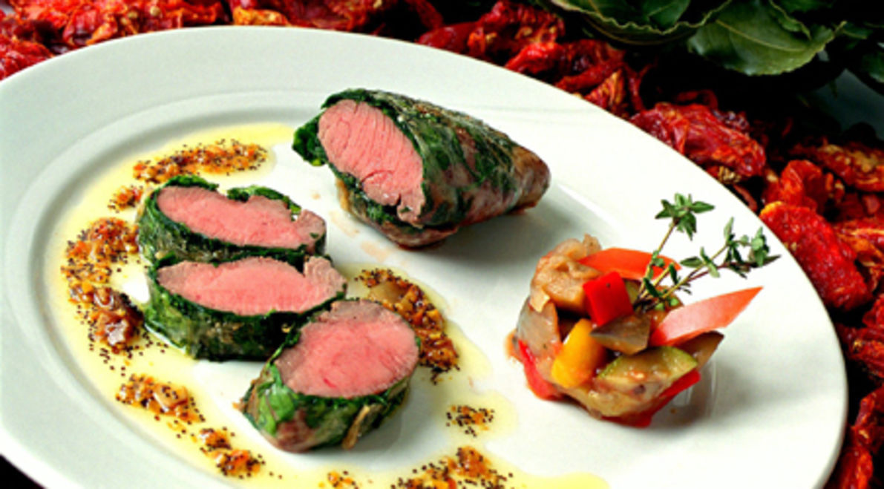

Fransk Mad i København

L'Alsace |  | https://alsace.dk/
Je  Je Je t'aime |  | https://www.jetaime.dk/
L'Éducation Nationale |  | https://www.leducation.dk/
Ravage |  | https://menupay.com/da/restauranter/ravage
Chez Bruno |  | https://chez-bruno.com/
Pastis |  | https://bistro-pastis.dk/
La Pétanque |  | https://www.lapetanque.dk/
Den franske café |  | https://denfranskecafe.dk/
Den franske bogcafé |  | http://denfranskebogcafe.dk/da/
Bistro Bohème |  | http://bistroboheme.dk/?lang=en
Les Trois Cochons |  | https://cofoco.dk/restauranter/les-trois-cochons/
Le Pavé |  | http://www.lepave.dk/
Frenchy |  | https://www.frenchy.dk/
Voulez-vous |  | https://www.voulezvous.dk/
Le Saint Jacques |  | https://www.lesaintjacques.dk/
La Galette |  | http://ww.lagalette.dk/www.lagalette.dk/Intro.html
Café Victor |  | https://cafevictor.dk/
Restaurant  Romarin |  | http://restaurant-romarin.dk/
Sebastopol |  | https://sebastopol.dk/
Le Poêlon  d'Or |  | http://lepoelondor.dk/

Retningslinier for seniorgruppen

- Seniorgruppen har som formål at gøre opmærksom på og udbyde kulturfaglige og sociale arrangementer af særlig interesse for franskelskende seniorer.
- Seniorgruppen indbyder hvert år seniorerne til mindst 1 arrangement i efteråret og 1 arrangement i foråret ligeligt fordelt på København og Jylland. (Her er ikke-seniorer også velkomne)
- Udgifter til disse arrangementer dækkes normalt gennem deltagerbetaling.
- Seniorerne får tilsendt 2 Nyhedsbreve om året
- Fransklærerforeningens seniorgruppe er underlagt de til enhver tid gældende vedtægter for Fransklærerforeningen
- Seniorer (= pensionister) betaler som hidtil et nedsat medlemskontingent til Fransklærerforeningen = pt. 225 kr. årligt.
- Seniorer har gennem deres medlemskab af Fransklærerforeningen adgang til Fransklærerforeningens normale faglige kurser såvel indlandskurser som udlandskurser.
- Seniorer får tilsendt Fransklærerforeningens blad FranskNyt.
- Seniorer har adgang til Fransklærerforeningens materialebank og facebookgruppe.

